EMEIEF BAIRRO TAQUARA BRANCA
HORTOLÂNDIA: 26 DE JULHO DE 2021.
HOJE É SEGUNDA FEIRA.
(CONTEÚDOS A SEREM TRABALHADOS NO DIA: PORTUGUÊS; HISTÓRIA E GEOGRAFIA).
1-LEITURA DIÁRIA: VÍDEO INFORMATIVO
https://www.youtube.com/watch?v=4cP0K5-wK9s
2-COMO VIMOS NO VÍDEO ACIMA, DE ACORDO COM CADA REGIÃO ESTE BRINQUEDO/BRINCADEIRA É CHAMADO DE UM NOME DIFERENTE. QUAIS SÃO OS NOMES QUE VOCÊ CONHECE PARA A PIPA?___________________________
_____________________________________________________________________3-VOCÊ JÁ BRINCOU DE SOLTAR PIPA?__________________________________
4-VOCÊ SABE AS REGRAS PARA SE SOLTAR UMA PIPA?___________________
5-EXISTEM REGRAS MUITO IMPORTANTES PARA SE BRINCAR COM A PIPA! ESCREVA ABAIXO AS REGRAS QUE VOCÊ CONHECE E SEGUE AO BRINCAR COM SUA PIPA.
_________________________________________________________________________________________________________________________________________________________________________________________________________________________________________________________________________________________________________________________________________________________6-DESENHE NO ESPAÇO ABAIXO, COMO VOCÊ BRINCA COM SUA PIPA.
7-LEIA O TEXTO ABAIXO.
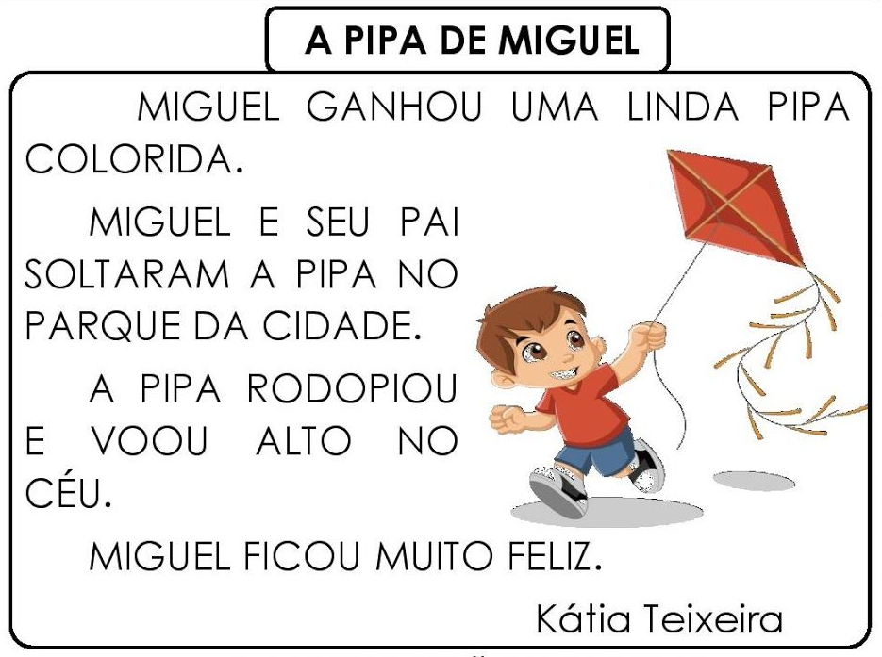
8-AGORA, RESPONDA AS PERGUNTAS ABAIXO DE ACORDO COM A LEITURA QUE VOCÊ FEZ DO TEXTO.
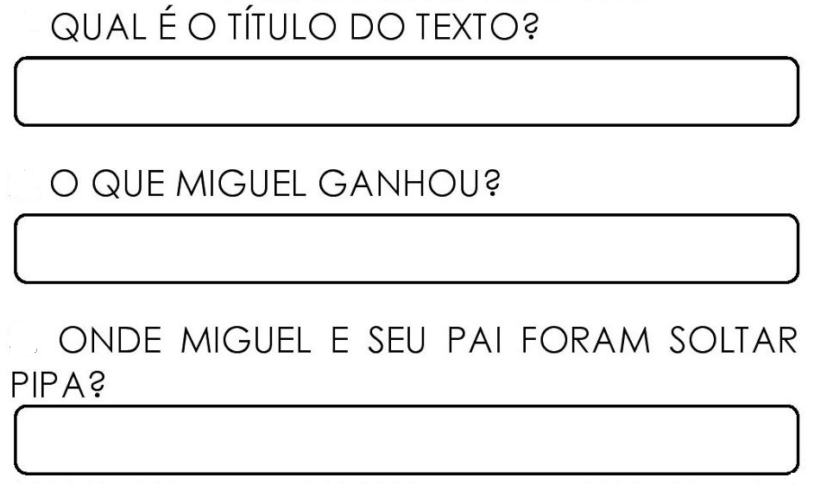

EMEIEF BAIRRO TAQUARA BRANCA
HORTOLÂNDIA: 27 DE JULHO DE 2021.
HOJE É TERÇA FEIRA.
(CONTEÚDO A SER TRABALHADO NO DIA: PORTUGUÊS).
1-LEITURA DIÁRIA: LETRA DE MÚSICA.
https://www.youtube.com/watch?v=2l9nXqvhy6U
2-NO VÍDEO ACIMA, MOSTRA A FAMÍLIA SILÁBICA DA LETRA “P”. ESCREVA ABAIXO ESTA FAMÍLIA SILÁBICA QUE VOCÊ VIU NO VÍDEO.
__________________________________________________________________________________________________________________________________________3-ENCONTRE NA PIPA, AS PALAVRAS ABAIXO. PINTE CADA PALAVRA ENCONTRADA DE UMA COR DIFERENTE.
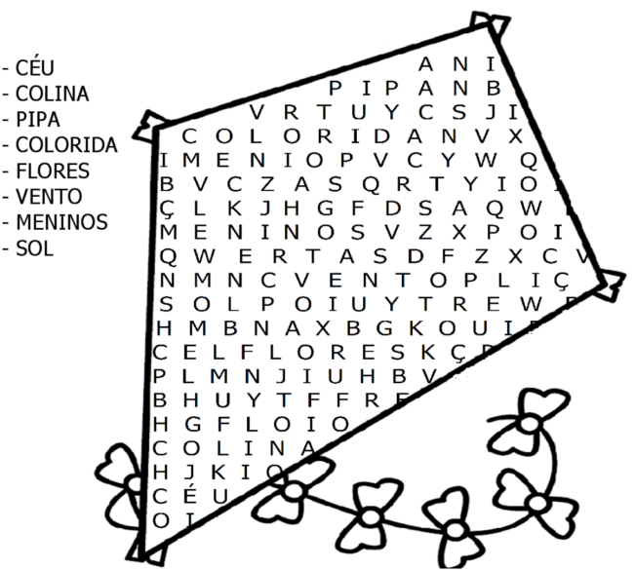
4-ESCREVA O NOME DO DESENHO ABAIXO SEGUINDO ESTA ORDEM:
1° CADA LETRA DENTRO DE UM QUADRADINHO
2° CADA SÍLABA DENTRO DE UM QUADRADO
3° A PALAVRA INTEIRA DENTRO DO RETÂNGULO
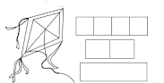
5-PINTE A PALAVRA QUE CORRESPONDE AO NOME DO DESENHO.
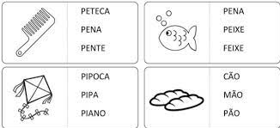
6-OBSERVE AS PALAVRAS ABAIXO. PINTE SOMENTE AS PALAVRAS QUE COMEÇAM COM A LETRA “P”.
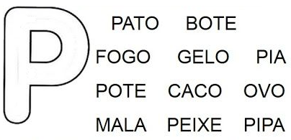
7-EM SEU CADERNO, COPIE AS PALAVRAS QUE VOCÊ PINTOU E FORME UMA FRASE PARA CADA PALAVRA.
EMEIEF BAIRRO TAQUARA BRANCA
HORTOLÂNDIA: 28 DE JULHO DE 2021.
HOJE É QUARTA FEIRA.
(CONTEÚDOS A SEREM TRABALHADOS NO DIA: CIÊNCIAS E PORTUGUÊS).
1-LEITURA DIÁRIA: TEXTO INFORMATIVO
“PORQUE SOLTAR PIPA PERTO DE REDE ELÉTRICA PODE CAUSAR ACIDENTE?”
https://www.youtube.com/watch?v=ElgiqUWdh7c
2-VAMOS CONFECCIONAR UMA PIPA? OBSERVE AS IMAGENS ABAIXO, SEPARE OS MATERIAIS QUE VOCÊ IRÁ PRECISAR E COM A AJUDA DO SEU RESPONSÁVEL, CONFECCIONE SUA PIPA. ENVIE A FOTO DA SUA PIPA PARA O GRUPO DE ZAP DA SUA SALA.
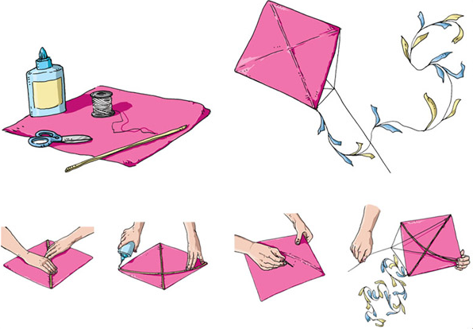
3-EM SEU CADERNO, COPIE AS FRASES ABAIXO. NÃO SE ESQUEÇA DE ANTES DE COPIAR AS FRASES, VOCÊ DEVE FAZER O CABEÇALHO E SEU NOME COMPLETO.
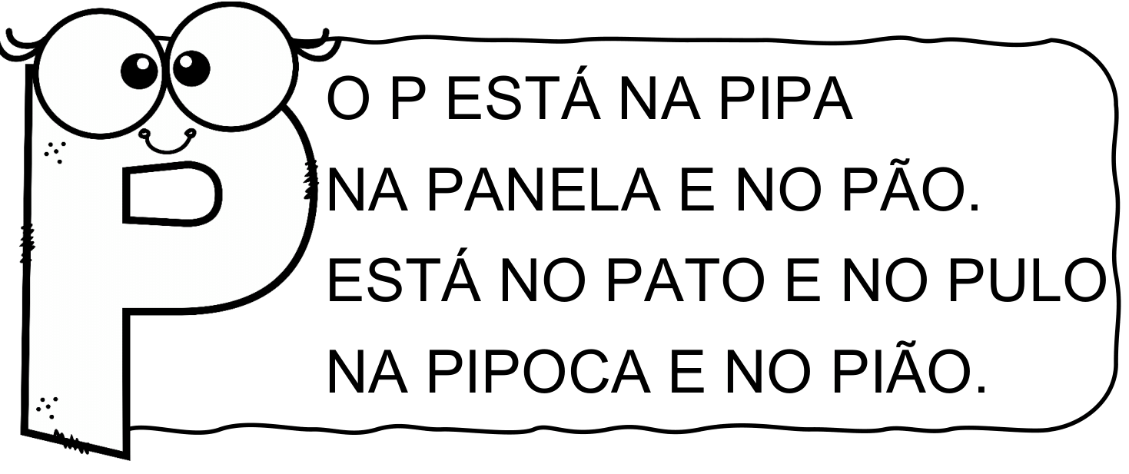
4-PROJETO EDUKATU. REALIZAR A ATIVIDADE 03 – EMBALAGENS. NÃO SE ESQUEÇA DE ENVIAR A FOTO DESTA ATIVIDADE REALIZADA. ESTA ATIVIDADE NÃO É PARA SER COLADA NO CADERNO. VOCÊ DEVERÁ DEVOLVÊ-LA NA ESCOLA!

EMEIEF BAIRRO TAQUARA BRANCA
HORTOLÂNDIA: 29 DE JULHO DE 2021.
HOJE É QUINTA FEIRA.
(CONTEÚDO A SER TRABALHADO NO DIA: MATEMÁTICA).
1-LEITURA DIÁRIA: HISTÓRIA INFANTIL.
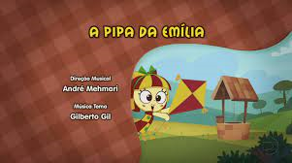
https://www.youtube.com/watch?v=4U9I69GAx8w
2-VOCÊ IRÁ LER OS PROBLEMINHAS ABAIXO E MONTAR AS CONTINHAS EM SEU CADERNO. NÃO SE ESQUEÇA DE FAZER O CABEÇALHO E SEU NOME COMPLETO ANTES DE FAZER AS CONTINHAS.
3-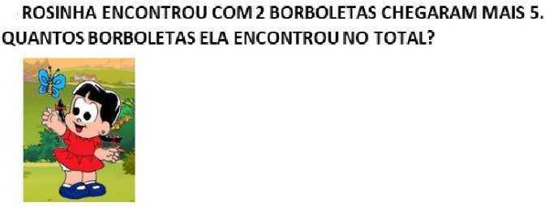

4- 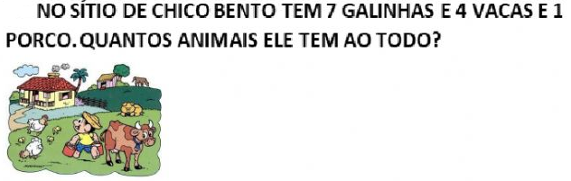
5-CEBOLINHA PLANTO EM SEU JARDIM PELA MANHÃ 6 FLORES E MAIS TARDE PLANTOU MAIS 4 FLORES. QUANTAS FLORES TEM AGORA NO JARDIM DELE?
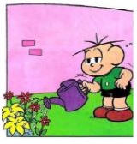
6-ESCREVA DENTRO DE CADA PIPA, O RESULTADO DAS ADIÇÕES.
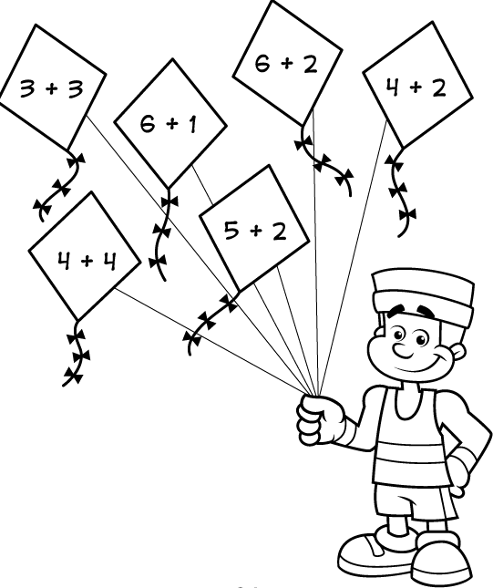
EMEIEF BAIRRO TAQUARA BRANCA
HORTOLÂNDIA: 30 DE JULHO DE 2021.
HOJE É SEXTA FEIRA.
(CONTEÚDO A SER TRABALHADO NO DIA: PORTUGUÊS E MATEMÁTICA).
1-LEITURA DIÁRIA: POEMA.
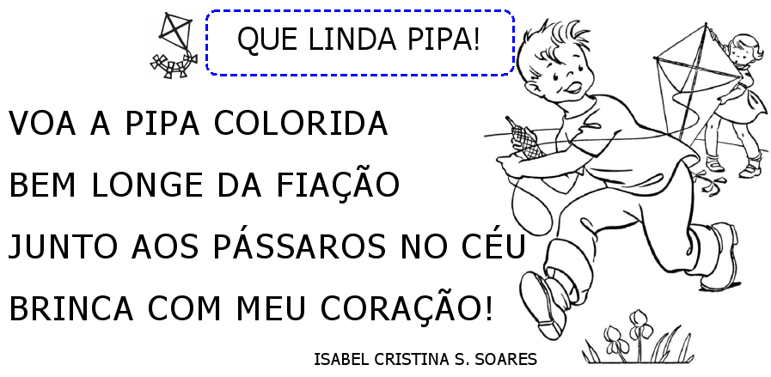2-EM SEU CADERNO, COPIE O POEMA ACIMA. NÃO SE ESQUEÇA DE ANTES DE COPIAR, FAZER O CABEÇALHO COM SEU NOME COMPLETO!
3-LEIA AS FRASES ABAIXO E DEPOIS PINTE A FRASE QUE MAIS COMBINA COM A IMAGEM.
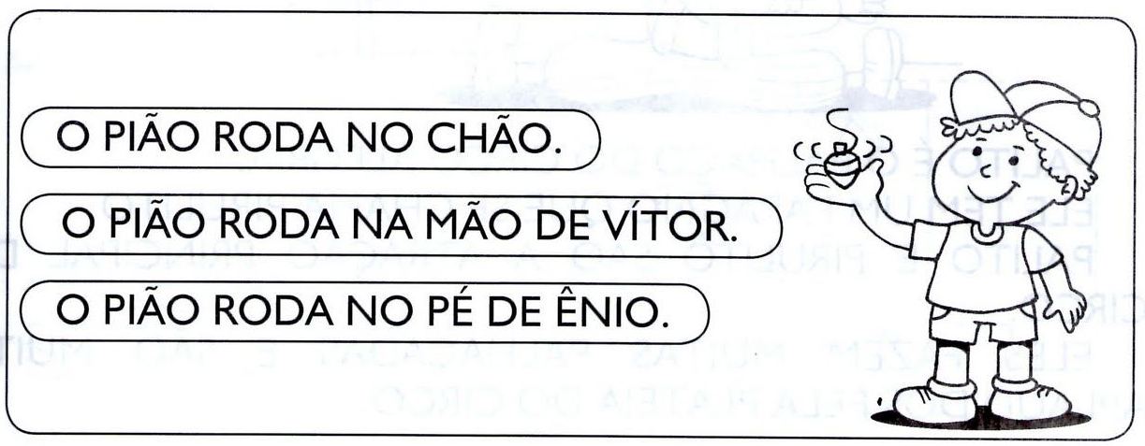
4-
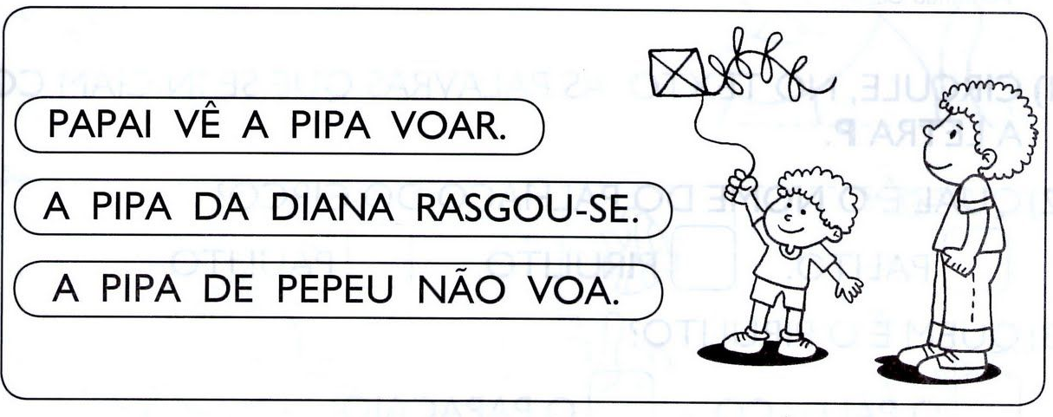
5-
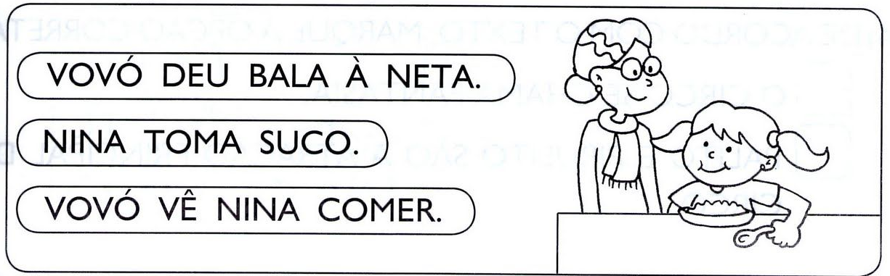6-PREENCHA O CALENDÁRIO DO MÊS DE JULHO.
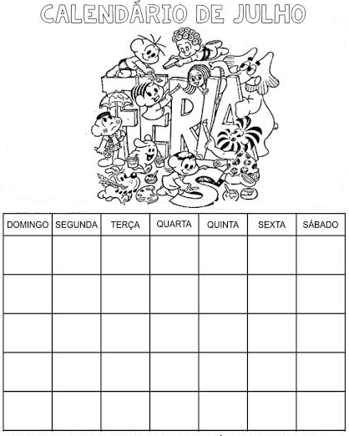
7-RESPONDA:
-QUANTOS DIAS TÊM O MÊS DE JULHO?__________________________________
-TEVE FERIADO?_______________QUAL FOI O DIA?________________________
-QUAIS OS DIAS FORAM SÁBADO?______________________________________
-QUAIS OS DIAS FORAM DOMINGO?_____________________________________
-QUANTAS SEMANAS TEVE O MÊS DE JULHO?____________________________

